 | Plants de tomates 2026  Produits par les bénévoles du jardin « ChanDam »  Bulletin de réservation n° 2
Chaque lot est composé de 6 variétés différentes et anciennes spécialement sélectionnées dont une tomate cerise.
Il reste encore des plants (sauf courgette verte), si vous êtes intéréssés n’hésitez pas à faire votre commande.
Disponibles cette année en plus des tomates :
- potimarrons « Uchiki Kuri »,  - butternuts « Nutterbutter»,  - aubergines « Longue Violette Hâtive » |  | - melons « de Lunéville»  - courges Spaghetti  - poivrons « Jupiter »  - piments « d’Espelette - Gorria »
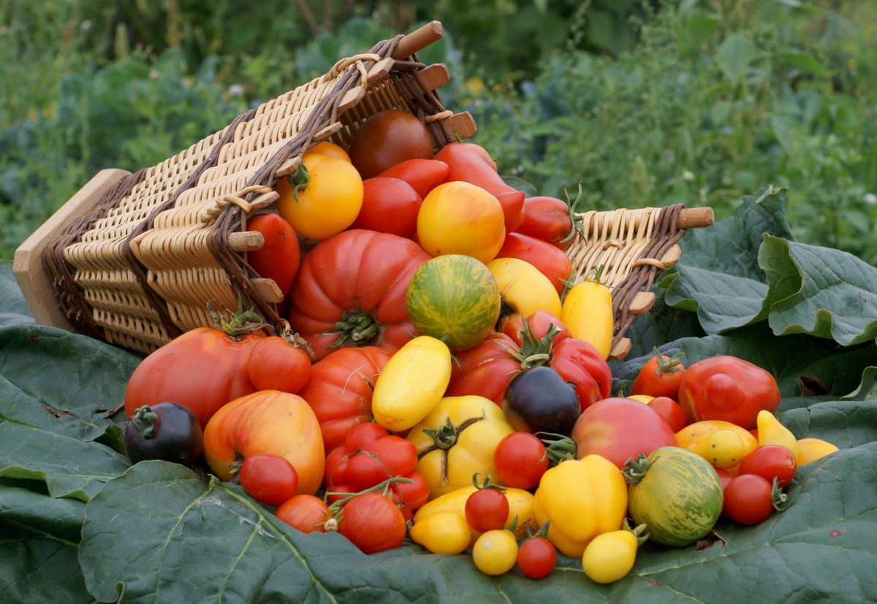 | Les variétés 2026  Lot 1  arbuznyi  blue streaks  ananas zebra  bychy glaz  zores big red  Pink de Brit  Lot 2  tigrovy  blue beach  tigris  purple calabash  brandywine apricot  cerise noire

Merci de passer commande par mail à l’adresse «asce54@i-carre.net» à l’aide du bon ci-dessous en précisant impérativement votre numéro de téléphone.

Rendez-vous au laboratoire du Cerema à Tomblaine (au fond du site)

- Mercredi 27 mai de 12h30 jusqu’à 13h30
- Commande auprès de l’Asce au 07 64 75 98 27 ou encore Damien Vaillant au 06 74 39 72 63 n’hésitez pas à laisser un message sur les portables

Bulletin de réservation :

Nom : …................................................Prénom.................................................N° Carte …...............
Service : …....................................Numéro de portable …................................................................…

Nombre de lots de plants de tomates:

lot 1 …….. x 5 € = …..... €
lot 2 …….. x 5 € = …..... €

Nombre de plants de :
- potimarrons ….. x 1 € = …..... €  - butternuts ….. x 1 € = …..... €  - Aubergines ….. x 1 € = …..... € | - Melons ….. x 1 € = …..... €  - courges Spaghetti ….. x 1 € = …..... €  - poivrons ….. x 1 € = …..... €  - piments « d’Espelette » ….. x 1 € = …..... €
Le règlement s’effectuera sur place. Si vous réglez en espèces, merci de prévoir l’appoint.
Pour plus d’informations contacter : asce54@i-carre.net au 07 64 75 98 27 ou
damien.vaillant@cerema.fr 06 74 39 72 63
DV/CP-ASCE54 20/05/2026

